Противоопухолевые соединения Pt(IV) с лигандами фенольного типа
Ворошилкина К.М.¹, Антонец А.А. ¹, Назаров А.А¹
Студент, 5 курс специалитета
¹Московский государственный университет имени М.В. Ломоносова,
химический факультет, Москва, Россия
E-mail: kseniia.voroshilkina@chemistry.msu.ru
Соединения Pt(II) проявляют противоопухолевую активность и широко применяются в химиотерапии злокачественных новообразований. Несмотря на то, что они часто демонстрируют высокую эффективность, использование их в клинических исследованиях ограничивается рядом побочных эффектов.
Целью данной работы является получение комплексов платины, которые будут проявлять меньшую токсичность по отношению к здоровым клеткам. Одним из способов понизить общую токсичность препаратов Pt(II) является переход к соединениям Pt(IV), которые представляют собой более химически инертные соединения. К тому же, наличие двух дополнительных координационных возможностей позволяет вводить в структуру соединения дополнительные фрагменты, например, антиоксидантные. В качестве антиоксидантного фрагмента могут использоваться фенольные лиганды, которые проявляют различную активность в здоровых и опухолевых клетках, что позволяет обеспечить понижение токсичности по отношению к здоровым клеткам.
На основе аналогов цисплатина и оксалиплатина были получены 3 комплекса Pt(IV), которые содержат в своей структуре один или два антиоксидантных фрагмента. В качестве такого фрагмента в данном случае использовался лекарственный препарат – Дибуфелон или 3,5-дитретбутил-4-гидроксифенилпропионовая кислота.
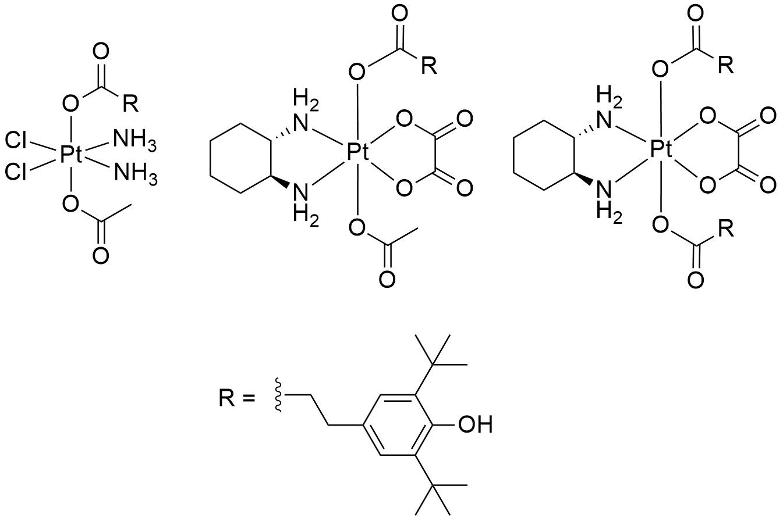
Рис. 1. Структурные формулы полученных комплексов Pt(IV)
Чистота и строение всех полученных соединений были подтверждены с использованием методов ЯМР-спектроскопии, масс-спектрометрии и элементного анализа. Биологическая активность комплексов была исследована с помощью MTT-теста на трех раковых клеточных линиях. Значения IC₅₀ лежат в области низких микромолярных концентраций( 0.5 мкМ), что говорит о высокой антипролиферативной активности полученных соединений, значительно превышающей активность стандарта – цисплатина. Также были проведены исследования способности соединений индуцировать апоптоз и некроз клеток рака толстой кишки. Была оценена антиоксидантная активность данных соединений методами DPPH и CUPRAC.
Работа выполнена при финансовой поддержке РНФ (проект № 22-63-00016).

